**Вредные привычки и онкология**

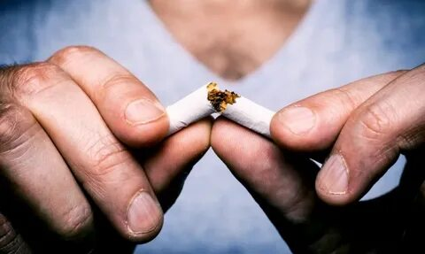

**Курение и употребление табака**

Многочисленные исследования показывают, что онкология и табакокурение имеют четко установленную связь. Это, прежде всего, касается рака легких, но не только его. Курильщик имеет большой риск возникновения опухолей пищевода, глотки и полости рта и некоторых других органов. Курение является одним из наиболее серьезных факторов в плане своего вклада в онкологическую заболеваемость. Примерно каждая пятая смерть от рака имеет прямую связь с употреблением табака. Причем опасности подвергаются не только курящие, но и те, кто находится рядом с ними, и вынужден вдыхать табачный дым

В табаке содержится около 7000 различных химических веществ, около 250 из них являются вредными для человека, 69 – доказано канцерогенными. К ним относятся ацетальдегид, ароматические амины, мышьяк, бензоперен, кадмий, формальдегид и т.д​.

По мере увеличения количества выкуриваемых сигарет и стажа курения риск развития вышеперечисленных опухолей возрастает. Не существует «безопасной дозы» табака. Вне зависимости от возраста человека, отказ от употребление табака оказывает благоприятное влияние на состояние его здоровья.

### Употребление алкоголя

Международное агентство по изучению рака причисляет спиртное к доказанным канцерогенным факторам, провоцирующим развитие онкологии. Алкогольные напитки содержат этанол, который оказывает деструктивное воздействие на клетки организма и таким образом может спровоцировать их аномальное перерождение. Коварство алкоголя в том, что его потребление в плане воздействия на организм имеет накопительный эффект (как и у любых канцерогенов).  
Крепкие напитки подвергают организм повышенному риску возникновения проблем с печенью и органами пищеварения.

### Питание и ожирение

Трансжиры, сомнительные пищевые добавки, жарящиеся в одном и том же масле мясо и картошка. Все эти вредные продукты — отличные канцерогены, которые способствуют возникновению онкологических заболеваний. Обходить стороной точки быстрого питания — один из лучших видов профилактики рака.

Также следует минимизировать потребление продуктов, содержащих ГМО. Сюда относятся: солёная рыба, консервы, колбаса, сладкая газировка, кетчуп, майонез и т. п.

Имеются данные, что употребление в пищу термически обработанного мяса может повышать риск развития рака, вследствие наличия в нем химических веществ, получивших название «гетероциклические амины».

Ожирение – состояние, которое характеризуется переразвитием подкожно-жировой клетчатки и жира вокруг внутренних органов. Для диагностики ожирения применяется т.н. «индекс массы тела (ИМТ)», который вычисляется по следующей формуле (она применима только для взрослых пациентов старше 20 лет):

**ИМТ = рост/вес2**

ИМТ от 18,5 до 24,9 является показателем нормальной массы тела организма, от 25,0 до 29,9 – избыточным весом, 30,0 и более – ожирением.

* Жировая ткань продуцирует эстрогены – естественные женские половые гормоны, которые повышают риск развития рака молочной железы, тела матки и некоторых других опухолей. Кроме того, она продуцирует ряд других биологически активных веществ, например лептина, который провоцирует процессы деления клеток;
* Ожирение приводит к снижению чувствительности тканей к инсулину (гормон, который вырабатывается в процессе и после приема пищи, необходим, в частности, для правильного распределения полученных питательных веществ), следствием чего является стойкое повышение выработки инсулина поджелудочной железой, а также концентрации в крови инсулин-подобного фактора роста. Инсулин, особенно в высоких концентрациях, стимулирует рост клеток и может оказывать канцерогенное действие.

*Информация подготовлена по материалам из открытых источников*

Отдел коммуникационных и общественных проектов

ОГБУЗ «Центр общественного здоровья и

медицинской профилактики города Старого Оскола»

*инструктор по гигиеническому воспитанию Гусейнова Н.Л.*